Вопросы, заданные слушателями в процессе проведённого инспекцией ФНС России № 23 по г. Москве вебинара на тему «Декларационная кампания 2024. Электронные сервисы» и ответы на них
07.05.2024
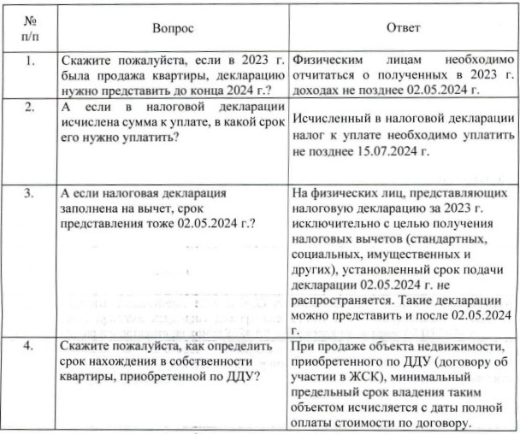

Адрес страницы: http://nekrasovka.mos.ru/information-on-taxes-and-taxation/tax/news/detail/12358108.html
Управа района Некрасовка города Москвы

